瓯海区推进餐饮个体准营准贷“一类事”
改革实施方案（试行）
（征求意见稿）

为深入贯彻落实省委省政府关于推进政务服务增值化改革和营商环境优化提升“一号改革工程”工作部署，进一步推进“一件事”向“一类事”、分环节向全链条、便捷服务向增值服务全面升级，更好满足企业和群众办事需求，根据《国务院关于进一步优化政务服务提升行政效能推动“高效办成一件事”的指导意见》（国发〔2024〕3号）和《温州市持续推进“一件事一次办”改革走在前的实施方案》等有关文件精神，现就在瓯海区推进餐饮个体准营准贷“一类事”改革工作制定实施方案。
一、工作目标
以习近平新时代中国特色社会主义思想为指导，以政务服务增值化改革为牵引，通过流程再造、联动办理、多证联发、服务增值，将开办个体餐饮店涉及或可能涉及的相关政务服务事项、关联的增值服务事项梳理整合形成“一类事”，有效解决当前餐饮个体开办过程中申请人对准营涉及事项不了解、迂回部门多、递交材料多、部分环节审批时间长，以及对事中事后监管法律法规不了解导致后期整改难度大、成本高等堵点痛点，同步解决经营者对餐饮店开业后合规经营、金融服务等相关需求，特别是针对有意愿但又缺乏资金的餐饮创业者，打破经营满一定期限才能申请贷款的限制，直接给予创业初期贷款融资额度，切实实现餐饮个体开办流程优化、办事材料简化、办事成本最小化，达到餐饮个体“准营准贷”目标，全面提升群众满意度和获得感。
二、工作内容
餐饮个体准营准贷“一类事”是将餐饮经营者申请营业执照办理，食品经营许可证（小餐饮备案）核发，排水许可证审批，临时占用城市道路审批，城市建筑物、设施上张挂、张贴宣传品审批，装修施工许可证（1000平米及以上），工程消防验收（备案）手续（300平米及以上），公众聚集场所投入使用、营业前消防安全检查许可（200平米及以上）等常用证照联办事项及聚合收单工具当场办理、金融贷款额度当场核准等服务进行“一窗受理、并联审批”，同时为经营者提供油烟排放、污水排放、场所装修、消防等事前合规指导以及上岗要求、用工规范、税费优惠政策宣教等“入市第一课”增值服务事项，即将相关事项整合为“餐饮个体准营准贷一类事”，为经营者提供“一类事”集成办理、多证联发、入市指导、增值自选等服务，实现“准入即准营、准营又准贷”。
（一）主要举措
1.编制指南材料。编制瓯海区餐饮个体准营准贷“一类事”申报材料清单、流程图等，并向申请人一次性告知其开办餐饮店涉及的审批事项与增值服务事项、申请材料、办理流程等。
2.设立服务专窗。按照“一类事”的办理标准，将申请人依次向相关部门提交材料的传统办事流程，改革为集中在瓯海区各镇街便民服务大厅专窗统一咨询办理。
3.再造审批流程。秉持“减材料、减时间、减环节”原则，将各部门申请材料归并整合，采集阶段做到“一套材料、一次采集、多方复用”，审核阶段做到“审核合一、能快则快、一次办结”，确保“一类事”在承诺时限内完成办结。
4.拓展增值内容。在不影响公平竞争前提下，同步提供关联度高的差异化监管、专业培训、准贷支持、聚合收单、劳务、法律等增值服务，打造订制化、套餐式、模块化、线上线下相融合的自选增值服务内容。在“准贷支持”方面， 金融机构收到申请人的申请后，实时给予预授信额度，信用贷款额度最高达300万元。
5. 上好入市“第一课”。针对证照办理完成后规范经营需注意的或可提升的事项，集成各部门入市经营教育内容形成 “入市第一课”，包含行业经营须知、食品安全上岗操作要点、入网外卖平台、导航设点等，并发放温馨提醒，从开办之初就加强申请人合规经营意识、提升管理经营水平。同时加大电子执照“企业码”渠道推广力度，“企业码”后台开设AI机器人功能，申请人可通过AI自助询问、反馈个体准营准贷一类事、纳税年报、信用修复、知识产权、食品安全等相关问题和建议。
6、加强事前指导服务。根据当事人意愿提供事前现场踏勘指导服务，事前联合踏勘是指对包括场所合规性、消防安全、油烟和污水排放等事项进行事前指导等，避免事后因不符合法律法规而出现整改、返工或查封等现象。
（二）服务流程
1.咨询指导。申请人到餐饮个体准营准贷“一类事”服务专窗，可领取餐饮个体准营准贷“一类事”告知书，内容包括餐饮个体开办涉及政务事项的要求及增值服务，供申请人参考，并告知可为申请人提供事前现场踏勘指导服务，若需要可现场提出申请，由涉及事项部门组织现场踏勘提供指导意见。
2.材料提交。对申请人进行当场指导，审查所需基础性材料是否齐全。申请人按需求选择套餐事项，并提交申请材料，所有涉及审批事项申请材料整合为一套材料清单，通过信息共享和电子证照应用，不同事项相同的证明材料免于重复提交，有电子证照的不再要求提供纸质材料。
3.并联审批。餐饮个体准营准贷“一类事”服务专窗分类汇总审批所需材料，通过浙政钉群内共享或内部流转方式分发至各部门，并明确审批时限要求。
（1）对于材料齐全的即办类、承诺类事项，专窗人员将材料分派相应窗口办理。
（2）对于材料需补齐的，专窗人员一次性列出缺少材料名录以及补齐材料的途径或方法，方便群众方便快捷地补齐材料，实现“最多跑一次”。
（3）需要现场勘察等特殊环节的，及时告知或辅导申请人做好相关准备工作。
（4）针对有贷款、聚合支付工具等金融需求的客户，专窗人员应提示申请人扫码金融机构提供的电子执照“企业码”，扫码后系统会自动联动温州大数据局个人数据管家、人民银行征信系统、银行交易系统、电子营业执照系统等数据，除负面清单外，系统自动给予预授信额度；经申请者授权，系统可自动生成贷款合同，在贷款合同规定额度内随借随还，按日计息。
4.现场核查。需现场踏勘的审批环节由“一类事”服务专窗牵头组织各审批部门实行联合踏勘，做到多个事项一次勘查，整改意见一次告知，整改情况一趟复审。
5.事项办结。各审批部门在规定时限内完成核查审批并将结果反馈给“一类事”服务专窗，由服务专窗统一告知结果，分批或统一颁发证照给申请人，亦可为申请人提供邮寄收件服务。对成功办理贷款合同的申请人，金融机构需持续跟踪，做好全生命周期金融服务。
（三）职责分工
由区政务服务中心、区市场监管局共同牵头推进餐饮个体准营准贷“一类事”改革工作，负责统筹指导业务流程、业务规范。市场监管部门负责统筹营业执照、食品经营许可（小餐饮备案）审查办理以及食品经营上岗培训；行政执法部门负责统筹排水许可证审批，临时占用城市道路审批，城市建筑物、设施上张挂、张贴宣传品审批以及油烟和污水排放事前事中指导；住建部门负责统筹装修许可备案和消防验收（备案）手续的办理和事前事中指导；消防救援部门负责统筹指导消防安全检查事项的办理和事前事中指导；税务部门负责税费优惠政策的宣传和落实；金融机构负责提供贷款等金融服务；各镇（街道）牵头做好辖区“一类事”工作并负责做好便民服务中心的“一类事”专窗建设。
三、实施步骤
（一）启动筹备阶段（2024年3月上旬）。制订餐饮个体准营准贷“一类事”改革工作实施方案，明确职责分工及实施步骤。
（二）组织实施阶段（2024年3月下旬至6月）。按照方案要求，在瓯海娄桥、仙岩街便民服务中心开展推行餐饮个体准营准贷“一类事”改革试点工作。
（三）全面推广阶段（2024年7月）。在试点经验的基础上，在瓯海全域推广餐饮个体准营准贷“一类事”，提高知晓度和使用率。
（四）总结验收阶段（2024年8月）。对餐饮个体准营准贷“一类事”改革工作进行总结，巩固成果。
四、保障措施
（一）加强组织领导。推进餐饮个体准营准贷“一类事”是深化政务服务增值化改革的重要内容，是为民办实事的创新服务举措，各部门要高度重视，切实加强组织领导，由区政务服务中心、区市场监督管理局牵头建立工作协调机制，明确各部门职责分工，加强协同配合，全面推进改革任务落实。
（二）加强事前指导和事后监管。针对餐饮个体准营准贷“一类事”跨部门、跨业务、跨层级的特点，各部门要加强事前指导，健全监管制度，明确各环节监管部门及职责，完善监管规则和标准，落实监管措施，实施事前全方位指导和事后全链条监管。定期开展餐饮店抽查检查，及时查处违规行为，督促指导餐饮店履行安全生产责任，保障人民群众生命财产安全。
（三）加强宣传培训。要充分利用报纸、互联网、政务网站、微信公众号等宣传媒介，加大餐饮个体准营准贷“一类事”宣传力度，及时了解群众对餐饮个体准营准贷“一类事”服务的意见和建议，根据意见建议开展功能、流程、内容的持续优化服务，不断提升餐饮个体准营准贷“一类事”服务便捷度、社会认知度和群众满意度。

附件：1.餐饮个体准营准贷“一类事”申报材料清单
2.餐饮个体准营准贷“一类事”办理流程图

附件1
餐饮个体准营准贷“一类事”申报材料清单
事项名称 | 材料名称 | 材料形式 | 备注
个体工商户开办一件事 | 经营者身份证件 | 纸质或电子
 | 经营场所使用相关文件（产权或街道联系单、租赁合同） | 纸质或电子
个体餐馆经营许可 | 与食品经营相适应的设施设备布局（平面图）、操作流程文件 | 纸质或电子
临时占用城市道路审批 | 房屋租赁协议上承租人身份证明或营业执照上法人代表身份证 | 系统自动获取，无需申请者提交
 | 临时占用城市道路审批申请表 | 电子
 | 店招：工商营业执照或企业名称核准书 | 电子 | 一窗受理无需重复收件
 | 店招：房屋所有权证、房屋租赁协议（两项任选其一） | 电子 | 一窗受理无需重复收件
 | 平面图和效果图 | 电子 | 实际照片及店招效果图
城市建筑物、设施上张挂、张贴宣传品审批 | 城市建筑物、设施上张挂、张贴宣传品审批申请表 | 纸质或电子
 | 营业执照（社会统一信用代码证） | 系统自动获取，如数据不全则需申请者提交 | 一窗受理无需重复收件
 | 法定代表人身份证 | 系统自动获取，如数据不全则需申请者提交 | 一窗受理无需重复收件
 | 经办人身份证 | 系统自动获取，如数据不全则需申请者提交 | 委托办理时提供，一窗受理无需重复收件
 | 授权委托书 | 纸质 | 委托办理时提供，一窗受理无需重复收件
 | 设置场地的合法权属文件（注：如房屋建筑上张挂、张贴的，提供房屋权属文件等） | 系统自动获取，如数据不全则需申请者提交 | 一窗受理无需重复收件
 | 租赁协议 | 纸质或电子 | 租赁产权提供，一窗受理无需重复收件
 | 张贴、张挂宣传品后设置现场彩色效果图 | 纸质或电子 | 纸质图纸均为原件，扫描上传视为复印件
 | 户外广告设施载体位置图 | 纸质或电子 | 纸质图纸均为原件，扫描上传视为复印件
 | 城市建筑物、设施上张挂、张贴宣传品安全承诺书 | 纸质或电子
城镇排水许可一件事联办 | 温州市城镇排水许可“一件事”申请表 | 纸质或电子
 | 授权委托书 | 纸质或电子 | 委托办理时提供，一窗受理无需重复收件
 | 法定代表人（机构负责人）身份证 | 系统自动获取，无需申请者提交 | 一窗受理无需重复收件
 | 营业执照（统一社会信用代码证） | 系统自动获取，如数据不全则需申请者提交 | 一窗受理无需重复收件
 | 经办人身份证 | 系统自动获取，如数据不全则需申请者提交 | 委托办理时提供，一窗受理无需重复收件
 | 不动产权证 | 系统自动获取，如数据不全则需申请者提交 | 自有产权提供，一窗受理无需重复收件
 | 租赁协议 | 纸质或电子 | 租赁产权提供，一窗受理无需重复收件
 | 排水户内部排水管网、专用检测井、污水排放口位置和口径的图纸及说明等材料 | 纸质或电子
 | 预处理工艺设计资料 | 纸质或电子 | 油水分离器照片
 | 水质达标排放承诺书 | 纸质或电子
公众聚集场所投入使用、营业前消防安全检查许可（宾馆、饭店） | 营业执照 | 数据共享(系统自动获取，如数据不全则需申请者提交)  纸质材料份数：0份 | 一窗受理无需重复收件
 | 消防安全检查申报表（适用于非告知承诺制） | 纸质或电子  纸质材料份数：1份  纸质材料规格：A4
 | 基本信息登记表（适用于告知承诺制） | 纸质或电子  纸质材料份数：1份  纸质材料规格：A4
 | 场所平面布置图、场所消防设施平面图 | 纸质或电子  纸质材料份数：1份  纸质材料规格：根据图纸实际尺寸
 | 消防安全制度 | 纸质或电子  纸质材料份数：1份  纸质材料规格：A4
 | 灭火和应急疏散预案 | 纸质或电子  纸质材料份数：1份  纸质材料规格：A4
建筑工程（装修）施工许可 | 申请表（附授权委托书） | 电子
 | 不动产证或竣工验收备案表 | 无需申请者提供，系统自动获取，如数据不全则需申请者提供 | 一窗受理无需重复收件
 | 营业执照 | 无需申请者提供，系统自动获取，如数据不全则需申请者提供 | 一窗受理无需重复收件
 | 租赁合同，产权人同意装修的书面意见（非业主装修的需提供） | 电子 | 一窗受理无需重复收件
 | 装修施工企业人员登记表（附资质证书、安全生产许可证、人员证书） | 无需申请者提供，系统自动获取，如数据不全则需申请者提供
 | 施工图纸（纸质、光盘）：原建筑平面竣工图1套，装修、消防设计图纸1套；消防审查合格书或免于施工图审查质量承诺书、设计院出具的设计说明 | 系统自动获取，如数据不全则需申请者提交
 | 施工合同 | 电子
 | 监理合同 | 电子
 | 施工组织设计方案（附报审表） | 电子
1000平方米以下二次装修建设工程消防验收（备案） | 不动产证或竣工验收备案表； |  | 一窗受理无需重复收件。若房屋装修改变使用功能的，还需提交“退二进三”或“三转三”有机更新文件或规划功能变更核准文件；
 | 建设工程消防验收申请表
 | 有关消防设施的工程竣工图纸 | 新建、扩建工程提供竣工图光盘或U盘，不收取纸制图纸。改建工程提供竣工图光盘或U盘，不收取纸制图纸。 | 工程竣工图纸：新建、扩建工程包括建施、结构、水施（含室外消防给水总平面图）、电施、暖通等各系统竣工图。改建工程包括装修平面图、立面图、剖面图和节点详图及水施、电施、暖通消防系统竣工图。
 | 工程竣工验收报告（含：消防设施检测合格证明文件）
 | 建设工程消防审查合格书
金融贷款服务提前审批 | 经营者身份证 | 纸质或电子  纸质材料份数：1份  纸质材料规格：A4 | 一窗受理无需重复收件
 | 经营者配偶身份证及结婚证 | 纸质或电子  纸质材料份数：1份  纸质材料规格：A4 | 申请贷款金额少于30万元无需提供
 | 授权委托书 | 电子 | 扫码完成各类授权
 | 企业名称核准书或房屋租赁协议（两项任选其一） | 电子 | 一窗受理无需重复收件

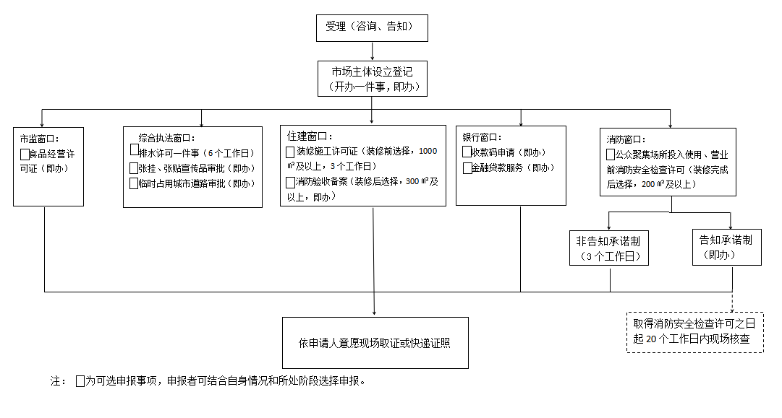
附件2 个体餐饮准营准贷“一类事”办理流程图

